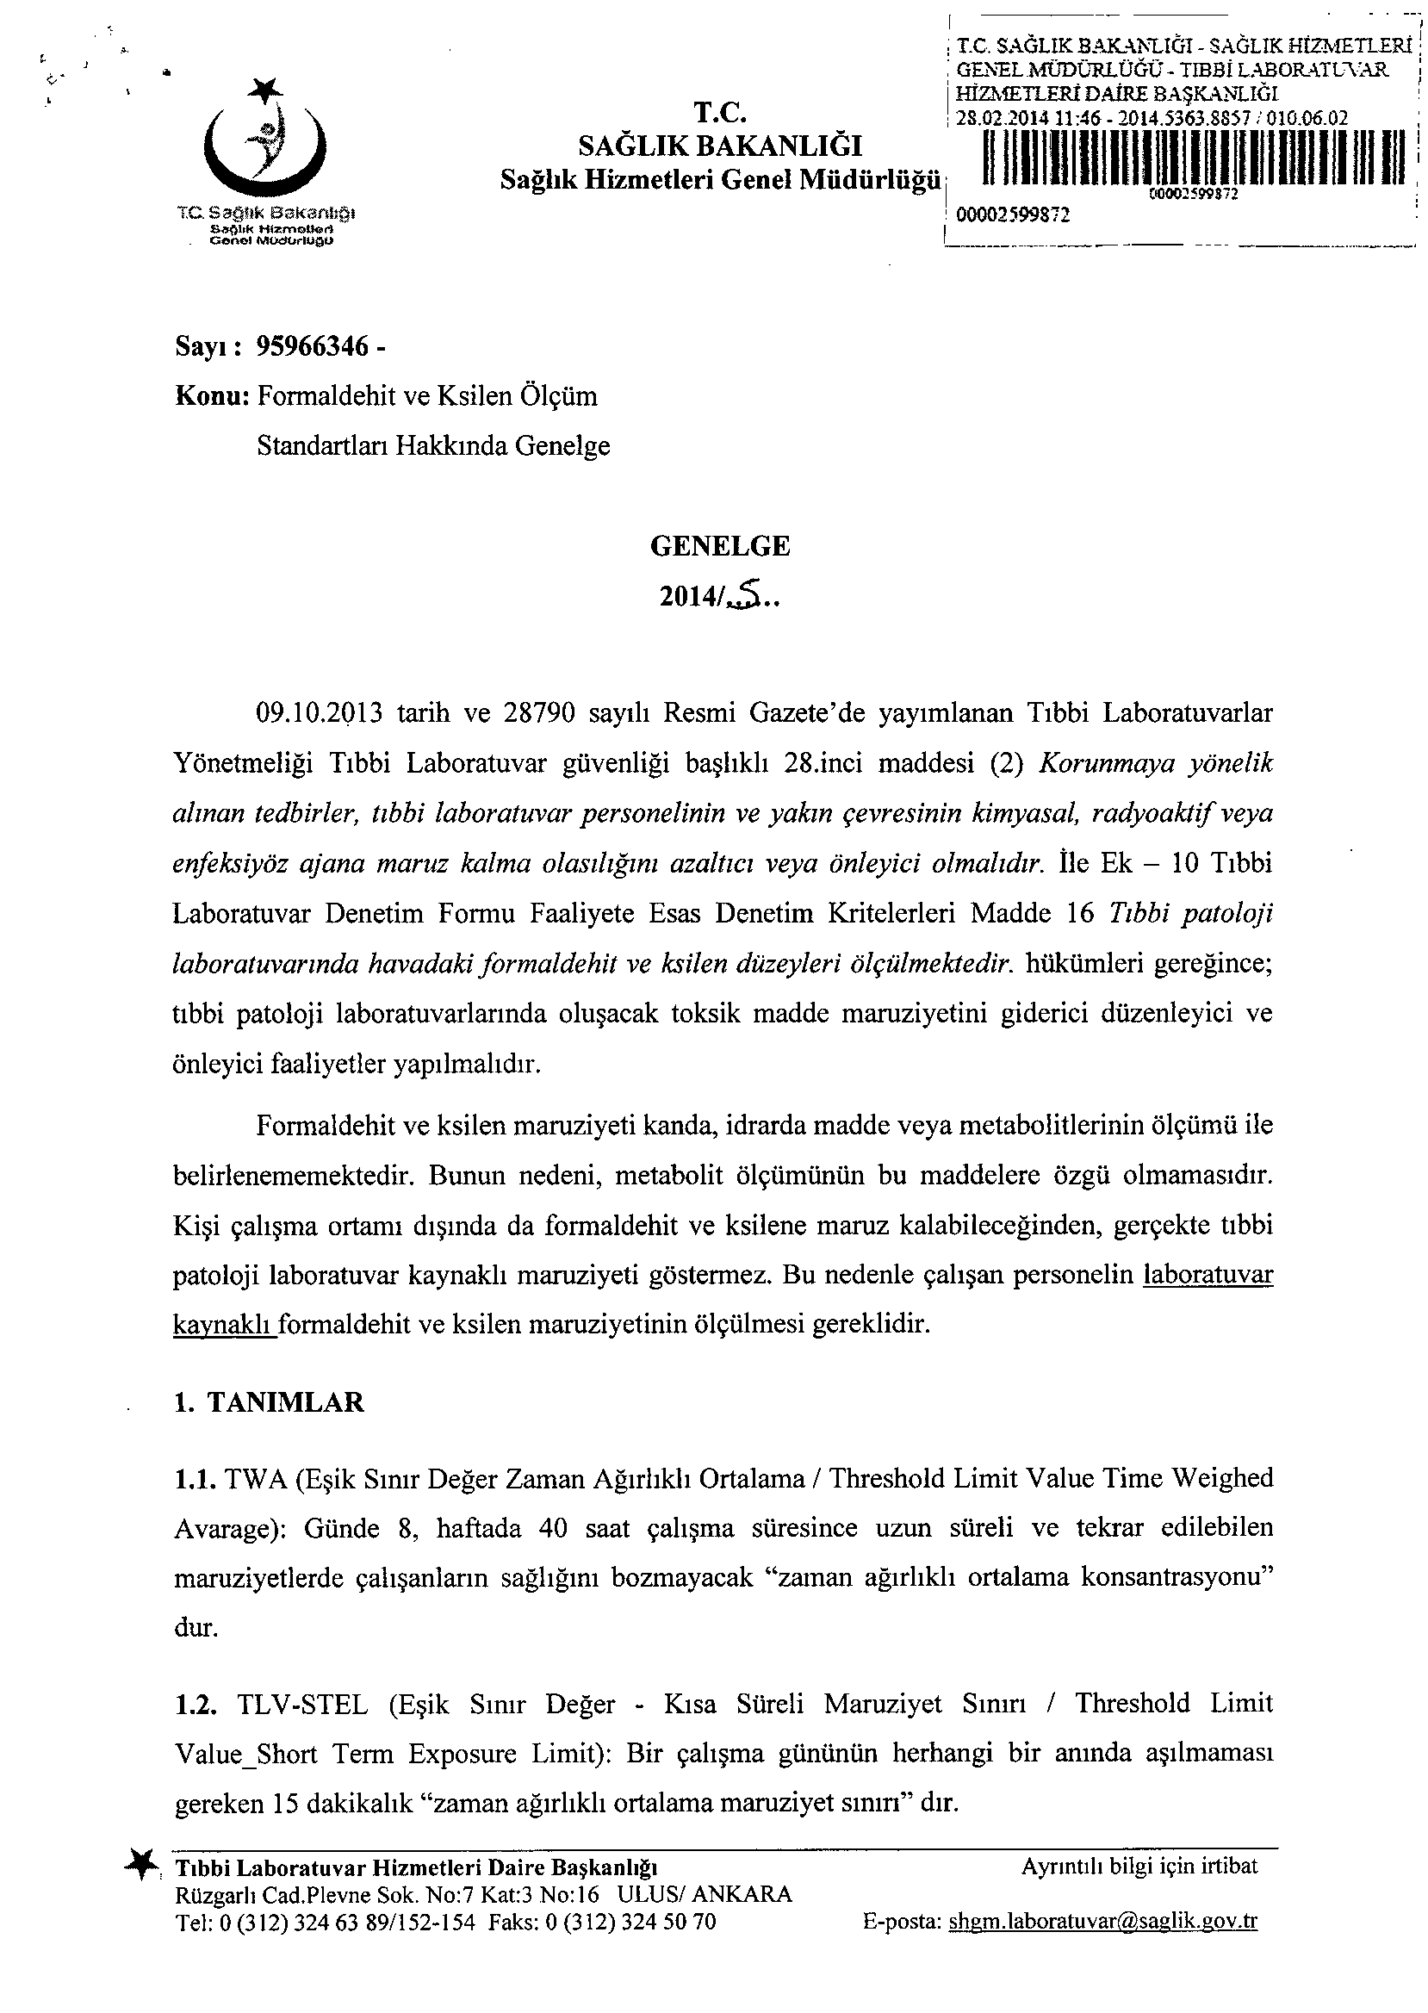

i ,

, T.C. SAGLIK BAKAl<1.IGI - SAGLIK HİZMETLERİ !

•~. • • GL'<"ELMüDÜRLÜGiJ .. TIBBİ LABORATn;-\R :

i HİZMETLERİ DAİRE BAŞKAN1.IGI '

T.C. ,28.02.201411:46 .. 2014.5363.8857 i 010.06.02 ,

Sağlık~:::~~~~e~~;:ürıÜğÜiıııııııııııııııı~~!ımıııııııııııııııııı

TC Sa@tık Sakardığı , 00002599872

S~hk Hl:ı:molk>rı 1_. ._... ._.

Genel MOdOrlUQO

Sayı: 95966346-

Konu: Formaldehi! ve Ksilen Ölçüm Standartları Hakkında Genelge

GENELGE

*2014/..5 ..*

09.10.2013 tarih ve 28790 sayılı Resmi Gazete'de yayımlanan Tıbbi Laboratuvarlar Yönetmeliği Tıbbi Laboratuvar güvenliği başlıklı 28.inci maddesi (2) *Korunmaya yönelik alınan tedbirler, tıbbi laboratuvar personelinin ve yakın çevresinin kimyasal, radyoaktif veya enfeksiyöz ajana maruz kalma olasılığını azaltıcı veya önleyici olmalıdır.* ile Ek - iO Tıbbi Laboratuvar Denetim Formu Faaliyete Esas Denetim Kritelerleri Madde 16 *Tıbbi patoloji laboratuvarında havadaki formaldehit ve ksi/en düzeyleri ölçülmektedir.* hükümleri gereğince; tıbbi patoloji laboratuvarlarında oluşacak toksik madde maruziyetini giderici düzenleyici ve önleyici faaliyetler yapılmalıdır.

Formaldehit ve ksilen marııziyeti kanda, idrarda madde veya metabolitlerinin ölçümü ile belirlenememektedir. Bıınun nedeni, metaboli! ölçümünün bu maddelere özgü olmamasıdır. Kişi çalışma ortanıı dışında da formaldehit ve ksilene maruz kalabileceğinden, gerçekte tıbbi patoloji laboratuvar kaynaklı maruziyeti göstermez. Bu nedenle çalışan personelin laboratuvar kaynaklı formaldehi! ve ksilen maruziyetinin ölçülmesi gereklidir.

1. TANıMLAR

1.1. TWA (Eşik Sınır Değer Zaman Ağırlıklı Ortalama *i* Threshold Limit Value Time Weighed Avarage): Günde 8, haftada 40 saat çalışma süresince uzun süreli ve tekrar edilebilen maruziyetlerde çalışanların sağlığını bozmayacak "zaman ağırlıklı ortalama konsantrasyonu" dur.

1.2. TLV -STEL (Eşik Sınır Değer .. Kısa Süreli Maruziyet Sınırı *i* Threshold Limit Value_Short Term Exposure Limit): Bir çalışma gününün herhangi bir anında aşılmaması gereken i5 dakikalık "zaman ağırlıklı ortalama maruziyet sının" dır.

.••• Tıbbi Laboratuvar Hizmetleri Daire Başkanlığı Ayrıntılı bilgi için irtibat Rüzgarlı Cad.Plevne Sok. No:7 Kat3 No:16 ULUS/ ANKARA

Tel: 0(312) 324 63 89/152-154 Faks: O (312)324 50 70 E-posta: shgm. [laboratuvar@saglik.gov.tr](mailto:laboratuvar@saglik.gov.tr)

•

T.C.

SAGLlK BAKANLlGI

Sağlık Hizmetleri Genel Müdürlüğü

TC Saghk Bakarılı!)l

SaflıOk Hlzmotlerl Geneı MOdO<"IOOO

2. GENELİLKELER

2.1. Ölçüm. yapılan iş sırasındaki marııziyeti gösterecek şekilde düzenlenmelidir.

2.2. Sonuçların değerlendirilmesinde referans sürelere uyulmalıdır.

2.3. Maruziyet ölçümünde yaka kartı veya cihaz kullanılır.

2.4. Yaka kartı veya ölçüm cihazı sensörü, çalışan kişinin üzerinde ve solunum bölgesinden ölçüm yapılacak şekilde yerleştirilmelidir.

3. ÖLÇÜM YAPıLMASı GEREKEN PERSONEL VE ASGARİ ALANLARI KOŞULLAR

3.1. Bu ölçümler, aşağıda tanımlanan ilgili laboratuvar personelinde solunum düzeyinde yapılır.

3.1.1. Formaldehit için;

a) Makroskobi odasında çalışan personel (8 saatlik ölçüm)

b) Makroskobi materyalini atan personel (15 dakikalık ölçüm)

c) Formaldehit solüsyonu hazırlayan personel (15 dakikalık ölçüm)

d) Doku takip kapları solüsyonlanm değiştiren personel (15 dakikalık ölçüm)

3.1.2. Ksilen için;

a) Boyama ve kapama yapan personel (15 dakikalık ve 8 saatlik ölçüm)

b) Doku takip kapları solüsyonlanm değiştiren personel (15 dakikalık ölçüm)

c) Frozen kesit boyaması yapan personel (15 dakikalık ve 8 saatlik ölçüm)

4. KABUL EDİLEN MARUZİYET SıNıRLARı

4.1. Ksilol için; TLV-TWA değeri: 100 ppm, TLV-STEL değeri: 150 ppm'dir

4.2. Formalin için; TL V -TWA değeri: 0.75 ppm, TLV -STEL değeri: 2 ppm'dir.

.•• Tıbbi Laboratuvar Hizmetleri Daire Başkanlığı Ayrıntılı bilgi için Irıibat Rüzgarlı Cad.Plevne Sok. No:7 Kat3 No:16 ULUSI ANKARA

Tel: O (312) 324 *6389/152-154* Faks: O (312) 324 50 70 E-posta: [shg.m.laboratuvar@saglik.gov.tr](mailto:shg.m.laboratuvar@saglik.gov.tr)

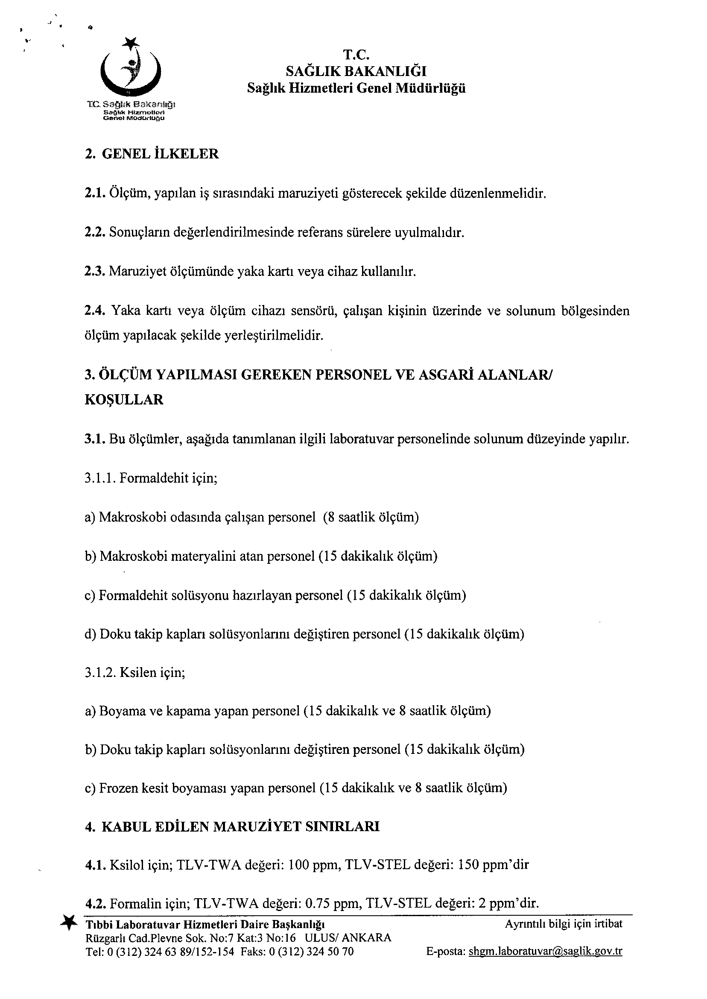

•

. ,

T.C.

SAGLlK BAKANLlGI

Sağlık Hizmetleri Genel Müdürlüğü

ı:C Saj)hk Bakanh~ı

s ••ölık HlzmotkıM Geneı MOdt>rIO{JO

S. ÖLÇÜM ZAMANI

5.1. İlk Uygulama: 8 saatlik ve i5 dakikalık maruziyet düzeyleri ilk defa ölçülecek ise, çalışma ortamında bulunan ve bu kimyasallara en çok maruz kalan personelin ölçüme katılması gereklidir.

5.2. Ölçülen değerler üst limitleri aşıyorsa, gerekli düzeitme işlemleri yapıldıktan soma, ölçümün tekrarlanması ve istenen değerler sağlanana kadar ölçümün tekrarlanması gerekmektedir.

5.3. Tıbbi laboratuvarın fiziki koşullarında veya işleyiş değişikliği olduğu takdirde yenı koşullardaki maruziyetin ölçümü yapılmalıdır.

Söz konusu laboratuvarlarda yukarıda belirtilen kurallara uyulması hususunda; Gereğini rica ederim.

Müsteşar

DAGITIM:

Gereği:

81 İl Valiliği

Türkiye Kamu Hastaneleri Kurumu Türkiye Halk Sağlığı Kurumu

Türk Silahlı Kuvvetleri Sağlık Komutanlığı Yüksek Öğretim Kurulu

.•. Tıbbi Laboratuvar Hizmetleri Daire Başkaulığı Ayrıntılı bilgi için irtibat Rüzgarlı Cad.Plevne Sok. No:? Kat3 No: 16 ULUS/ ANKARA

Tel: 0(312) 324 6389/152-154 Faks: O (312) 324 50?0 E-posta: [shgm.laboratuvar@saglik.gov.tr](mailto:shgm.laboratuvar@saglik.gov.tr)

